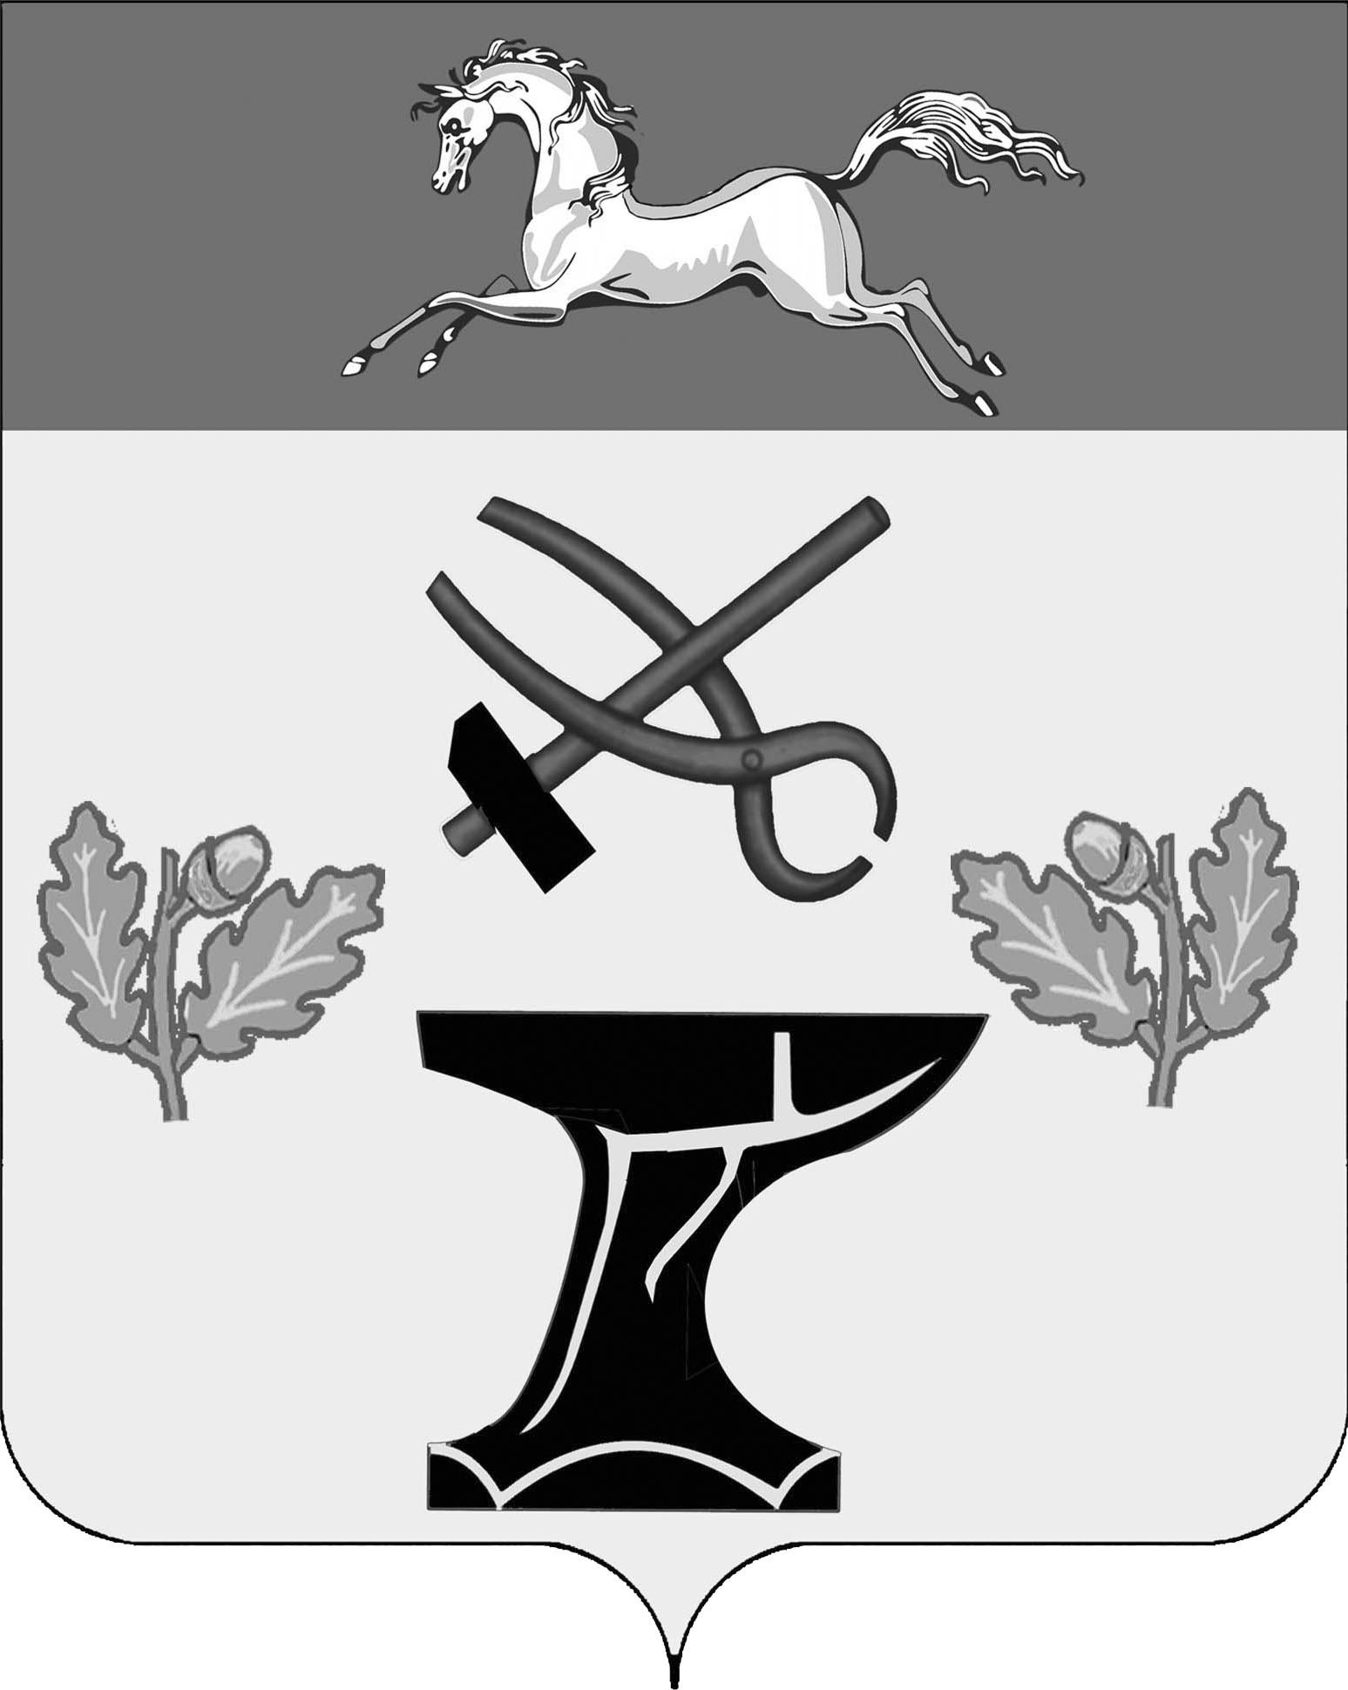

АДМИНИСТРАЦИЯ

КОВАЛЕВСКОГО СЕЛЬСКОГО ПОСЕЛЕНИЯ

НОВОКУБАНСКОГО РАЙОНА

ПОСТАНОВЛЕНИЕ
от 02.05.2024г. | № 71
с.Ковалевское

О внесении изменений в комплексную схему организации дорожного движения Ковалевского сельского поселения Новокубанского района Краснодарского края на период с 2019 по 2030 годы

В соответствии с Федеральным законом от 6 октября 2003 года № 131-ФЗ «Об общих принципах организации местного самоуправления в Российской Федерации», приказом Министерства транспорта Российской Федерации от 17 марта 2015 года № 43 «Об утверждении Правил подготовки проектов и схем организации дорожного движения», руководствуясь Уставом Ковалевского сельского поселения Новокубанского района п о с т а н о в л я ю:
1. Внести изменения в постановление администрации Ковалевского сельского поселения Новокубанского района от 15 февраля 2019 года № 11 «Об утверждении комплексной схемы организации дорожного движения Ковалевского сельского поселения Новокубанского района Краснодарского края на период с 2019 по 2030 годы» согласно приложения к настоящему постановлению.
2. Настоящее постановление разместить на официальном сайте администрации Ковалевского сельского поселения Новокубанского района.
3. Контроль за выполнением настоящего постановления возложить на заместителя главы (Певнев Д.Г.).
4. Постановление вступает в силу со дня его официального обнародования путем размещения в специально установленных местах для обнародования муниципальных правовых актов администрации Ковалевского сельского поселения Новокубанского района.

Глава
Ковалевского сельского
поселения Новокубанского района А.Б. Гиря

